# Обратная связь на документ

Рассмотрен документ «[Документация Ozon Seller API (2.1)](https://docs.ozon.ru/api/seller/)», разделы «Введение», «Начало работы», «Авторизация».

1. Пунктуация.



Запятая не нужна.  
  


После слова «например» запятая не нужна.

1. Стилистика, использование глаголов в разных формах.

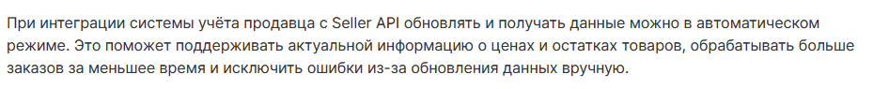

В первом предложении используются глаголы неопределенной формы (обновлять, получать), в следующем появляется будущее время (поможет). Далее используются глаголы несовершенного вида, а последний – совершенного, получается: «поможет поддерживать, обрабатывать и исключить». С грамматической точки зрения ошибки нет, но для восприятия, на мой взгляд, лучше использовать одинаковые формы глаголов по всему документу.

1. Оформление списка.

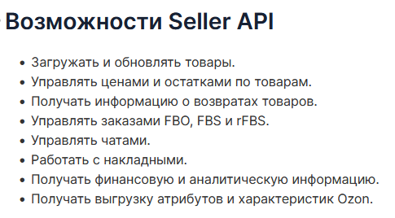

В списке идет перечисление пунктов, в данном случае можно было бы использовать точку с запятой и названия пунктов писать с маленькой буквы. Но это уже, как установлено в правилах компании. Главное, чтоб было одинаково по всей справке.  
Также не совсем корректная формулировка. Если перечисляются возможности, то это должны быть существительные (загрузка, управление, получение и т.д.). Чтобы использовать глаголы, лучше поменять заголовок списка, или добавить что-то типа «Функциональность Seller API позволяет:» или «С Seller API можно».

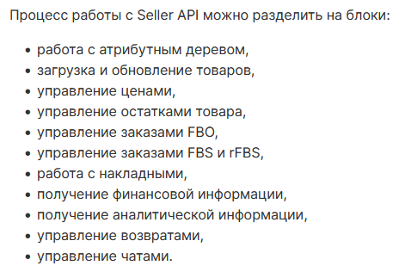

На этой же странице список, где тоже можно использовать точку с запятой.